创新卓越班数据结构上机实验2015 题目I

题目概览

题目名称 | 促销 | 圆的划分
提交文件名 | pro | circle
输入文件名 | pro.in | circle.in
输出文件名 | pro.out | circle.out
每个测试点时限 | 1秒 | 1秒
运行内存上限 | 128M | 128M
测试点数目 | 10 | 10
每个测试点分值 | 10 | 10
比较方式 | 逐字节比较 | 逐字节比较
题目类型 | 传统 | 传统

题目说明

- 文件输入输出；
- 提交源文件即可；所有源文件放到文件夹中，文件夹命名方式：学号+姓名，例53131019邵帅；
- 不限定面向对象；
- 可使用STL;

促 销
【问题描述】
Walmart 超市请你帮助他们设计一个程序，用来模拟即将开展的促销活动所需要的经费。
促销活动遵循以下原则：

参与本活动的顾客，应将自己的个人信息写在所付账单背面，并将账单投入
指定的箱子。
在每天的销售结束后，箱子中消费金额最大和最小的两张账单将被选出。消
费最多的顾客将得到一笔奖金，奖金的数目等于两张账单金额之差。
为了避免因为一次消费而得到多笔奖金，依照以上原则选出的两张账单将不
被放回到箱子中，但箱子里剩下的账单可以继续参加第二天的活动。

超市的营业额非常大，所以你可以假设：每天的销售结束后，在准备取出账单时，箱子里至少有两张账单。
你的任务是根据每天投入箱子的所有账单，计算出整个促销活动中超市要付出的奖金总额。
【输入】
第一行：一个数n，活动持续的天数。
接下来n 行，每行包含一个数m，表示这天投入箱中的账单数，接下来m 个数表示帐单的具体面值。
【输出】
整个促销活动中应该付出的奖金总额。
【输入输出样例】
pro.in
5
3 1 2 3
2 1 1
4 10 5 5 1
0
1 2
pro.out
19
【数据范围限制】
对于30%的数据n<=10, m<=20。
对于100%的数据n<=5000, m<=100,000，每张账单的面值不超过1,000,000。
整个活动涉及的所有账单个数不超过1000,000。

圆的划分
【问题描述】
在一个平面上画了n 个圆。圆心坐标和半径均为整数。现我们定义满足如下性质的图形为一个块：
- 每一个圆都是一个快；
- 如果两个块有公共的部分（包括相切），那么这两个块就会形成一个新的块，否则这两个块就是不同的。
示例：图1 中的5 个圆形成了2 个不同的块。
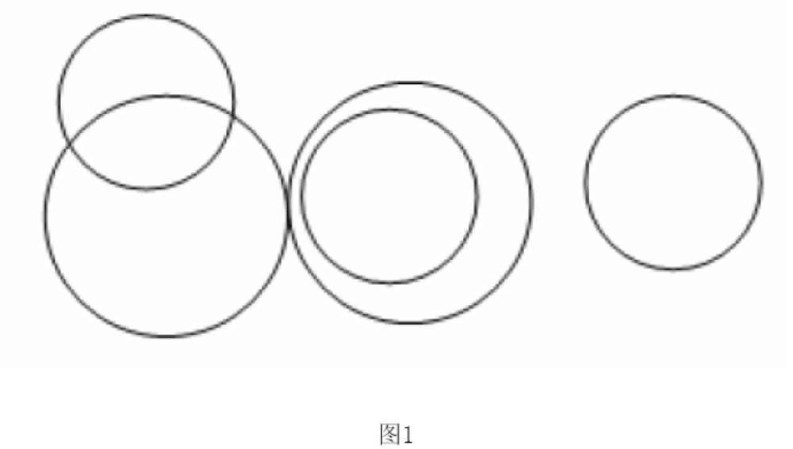
图2 中的4 个圆形成了1 个块。
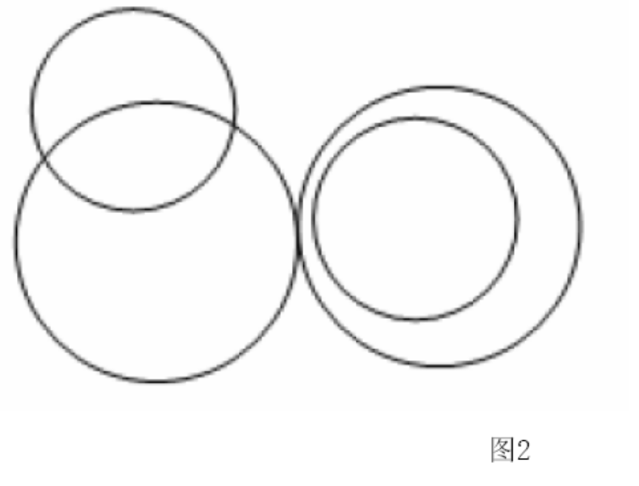
任务：找出这些圆中不同的块的数目。
【输入】
第一行包括一个整数n，表示圆的数目。
以下的n 行，每行3 个用空格隔开的数x，y，r。（x，y）是圆心坐标，r 是半径。所有的坐标及半径都是不大于30000 的非负整数。
【输出】
这些圆所形成的不同的块的数目。
【输入输出样例】

circle.in | circle.out
3  0 0 2  2 2 2  2 0 1 | 1

【数据范围限制】
100%的数据满足：n<=7000。

